10. TÝDEN  31. ŘÍJNA DO  4. LISTOPADU 2022 | CO NÁS ČEKÁ  TENTO TÝDEN VE ŠKOLE | JAK SE MI DAŘILO
ČTENÍ | * NAJDU, OZNAČÍM, VYMODELUJI PÍSMENA: I, Y.  * SKLÁDÁM SLOVA Z PÍSMEN.  * ČTU KRÁTKÁ SLOVA  UČEBNICE ZAČÍNÁME ČÍST 22, 23
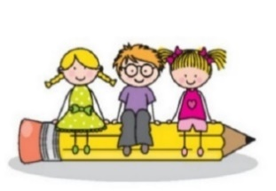  PSANÍ | * ZAPISUJI PEČLIVĚ KAŽDÝ DEN DO DENÍKU.  * PEČLIVĚ NAPÍŠI PÍSMENO I, Y.  * PŘEPÍŠI ZADANÁ SLOVA.  KRESLÍM TVARY 16-18 UMÍM PSÁT 2
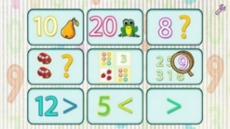  MATEMATIKA  PRVOUKA | * SKLÁDÁM NA STEJNÉ ČÁSTI  DOMÁCÍ PŘÍPRAVA  * STAVÍM STAVBY  * KROKUJI  UČEBNICE 26 - 29
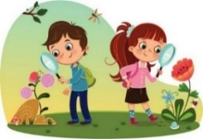 | * POZNÁM U ROSTLIN (ZELENINY, OVOCE)  JEJICH ČÁSTI – KOŘEN, STONEK, LIST A PLOD.  UČEBNICE 18, 19
ANGLICKÝ JAZYK | *REAGUJI NA POKYNY V ANGLICKÉM JAZYCE.
DOMÁCÍ PŘÍPRAVA | VYPRÁVÍM RODIČŮM O OBJEVECH VE TŘÍDĚ.  UKÁŽI RODIČŮM KAŽDÝ DEN DENÍK.
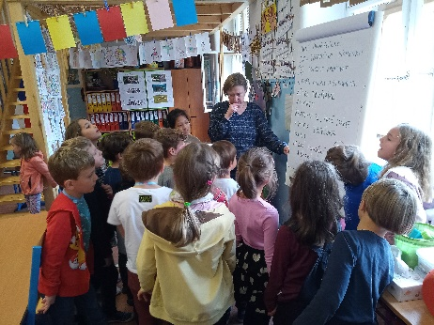
MILÍ RODIČE OBJEVITELŮ,
V TOMTO TÝDNU BUDOU DĚTI VE TŘÍDĚ PRACOVAT
DO ČTVRTKA S ALICÍ. POKUD BUDETE DĚTI OMLOUVAT NEBO BUDE POTŘEBA NĚCO VZKÁZAT, PIŠTĚ PROSÍM NA TŘÍDNÍ ČÍSLO 774 440 959 NEBO NA E-MAIL PŘÍMO ALICI.
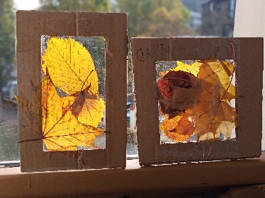
PŘÍŠTÍ TÝDEN NÁS V PONDĚLÍ 7. 11. A V ÚTERÝ 8. 11. ČEKÁ VĚTŠÍ PROJEKT S DĚTMI Z 1. – 3. TŘÍD Z NAŠÍ VEDLEJŠÍ ŠKOLY NA PERNERCE. SPOLEČNĚ SE BUDEME VĚNOVAT BLÍŽÍCUMU MEZINÁRODNÍMU DNI NEVIDOMÝCH (I JINAK HANDICAPOVANÝCH). DEN ZAČNEME OBA DNY V NAŠÍ TŘÍDĚ A V 8:15 SE PŘESUNEME DO VEDLEJŠÍ BUDOVY, KDE BUDE PROJEKT PROBÍHAT. V PONDĚLÍ I V ÚTERÝ SE DO NAŠÍ TŘÍDY VRÁTÍME VŽDY V 11:40 HODIN. V ÚTERÝ POSLEDNÍ HODINU CELÝ PROJEKT SPOLEČNĚ ZHODNOTÍME. TYTO DVA DNY MOHOU MÍT DĚTI S SEBOU POUZE BATŮŽEK S DENÍKEM, PENÁL, SVAČINU A PITÍ. PŘEJI VŠEM KRÁSNÝ ZAČÁTEK LISTOPADU A DO KALENDÁŘŮ SI ZAZNAMENEJTE DATUM ČTVRTEK 24. 11., KDY SE MŮŽEME SETKAT NA DÍLNĚ TVOŘENÍ ADVENTNÍCH VĚNCŮ.
PŘEJEME KRÁSNÝ ZAČÁTEK LISTOPADU. LUCKA A ALICE
PODPIS RODIČE:

